再興中學參加102年度稅捐稽徵處租稅作文大賽(校內初賽) 頒獎102.11.06
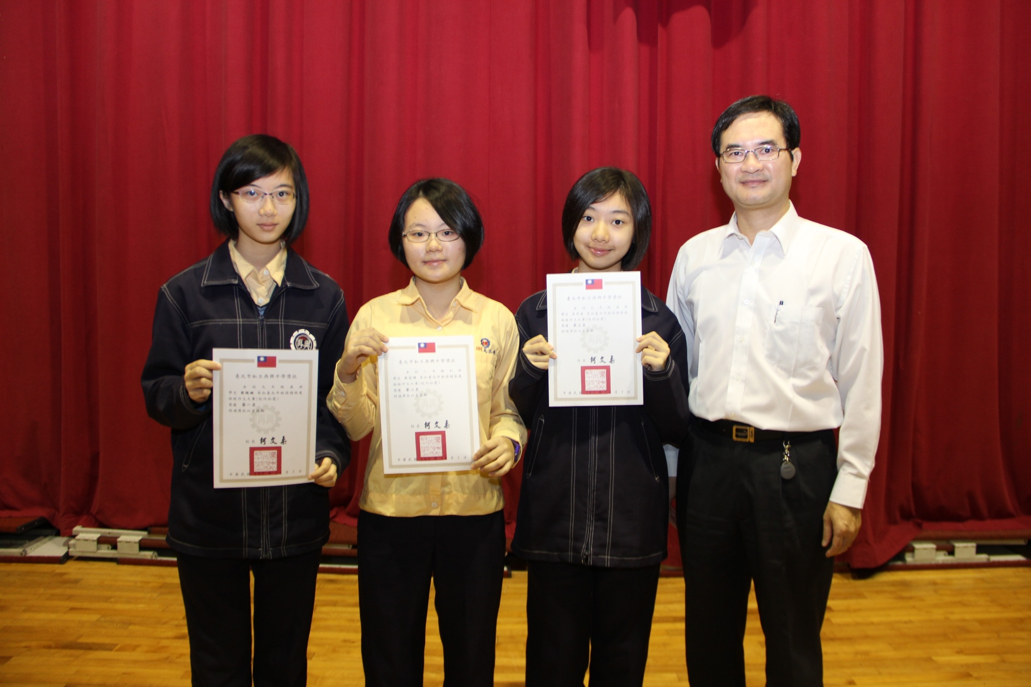
說明：《第一名》九年義班《蔡佩璇》、《第二名》八年和班《吳芸琦》、《第三名》九年溫班《呂可名》。

